Epäyhtälöt
Esim. Ratkaise epäyhtälö 4x-2$≤$7x
Esim. Millä muuttujan x arvoilla funktion $f\left(x\right)=x^{2}+2x$-15 arvot ovat positiivisia?
Graafinen ratkaisu
- Määritä kuvaajasta
- funktion nollakohdat
- millä muuttujan x arvoilla funktion arvot ovat positiivisia.
- millä muuttujan x arvoilla funktion arvot ovat negatiivisia.
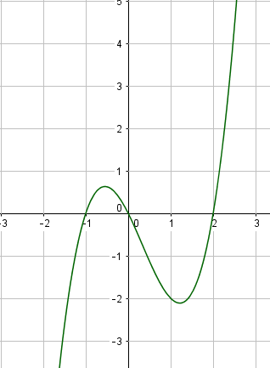
Ensimmäisen asteen epäyhtälö
- Tutkitaan funktiota $f\left(x\right)=4x-20$
- Määritä funktion nollakohta.
- Millä muuttujan x arvoilla funktion arvot ovat positiivisia?
- Millä muuttujan x arvoilla funktion arvot ovat negatiivisia?

- Millä muuttujan x arvoilla funktion arvot ovat positiivisia
- f(x)=$4x-1$
- $g\left(x\right)=-6x-30$

- Ratkaise epäyhtälöt
- 6x-15<x
- $-2x+18≤4$

- Ratkaise epäyhtälöt
- 5x+40>0
- $4x+1≥7x-3$

Toisen asteen epäyhtälö
- Tarkastellaan funktiota $f\left(x\right)=-x^{2}+7x+8$
- Määritä funktion nollakohdat.
- Millä muuttujan x arvoilla funktion arvot ovat positiivisia?
- Millä muuttujan x arvoilla funktion arvot ovat negatiivisia?

- Millä muuttujan s arvoilla funktion ${2s}^{2}-8s$ arvot ovat negatiivisia?
- Osoita, että funktion g(x)=$x^{2}-2x+3$ kaikkiarvot ovat positiivisia.

- Ratkaise epäyhtälö $x(x-5)≥6$.
Tasoalue

- piirrä koordinaatistoon
- suora y=x-5
- epäyhtälön $y≤x-5$ rajaama tasoalue.

- Esitä koordinaatistossa epäyhtälöiden $x≥0, y≥0 ja 2x+y≤7$ rajaama alue ja laske sen pinta-ala

- Piirrä koordinaatistoon epäyhtälöryhmän
$$\left\{\begin{aligned}x+y≤9 \\ y≤2x+3 \\ x≥0 \\ y≥1\end{aligned}\right.$$
rajaama tasoalue ja laske alueen pinta-ala.

Lineaarinen optimointi
- Määritä lausekkeen x+y suurin arvo epäyhtälöiden $x≥0, y≥0, x+2y≤8 ja 3x+y≤9$ rajaamassa tasoalueessa.

